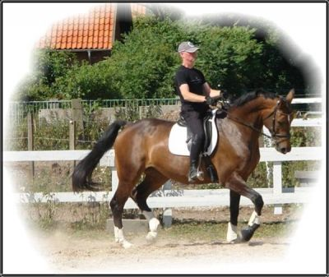
Dressur træningslejr

Vordingborg Sportsrideklub afholder i år dressur træningslejr i uge 42 mandag-fredag, med Morten Nidløse. Så mangler din træning et spark, så kom og vær med til en hyggelig uge. Udover ridning vil vi afholde kurset klar, parat, start og der vil være undervisning i ryttermærke 3 og 4. Så går du med drømmen om at starte C stævner, har du alletiders chance her, for at få den samlet pakke for at få licens.
Det vil være mulig at tilmelde sig ”klar, parat, start” og ryttermærke undervisning uden dressurtræning.
Da der er begrænset pladser, vil det foregå efter først til mølle princippet. Også for ikke medlemmer.

Tilmeldingen træder først i kraft når betalingen er gennemført på mobilepay eller swipp til 25771155.
Det er ikke et krav at du er medlem af klubben
Priser:

Dressurtræning 5x30 min. Inkl. kaffe, kage, frugt: 1350 kr.
”klar, parat, start”: 250 kr.
Ryttermærke 3 og 4 undervisning: 350 kr.
Udendørs stævne boks med tag. Pr dag: 100 kr.

Prøver i ryttermærke afholdes i nov.

Sidste tilmelding er d. 3 oktober 2016.
Der vil være tilmelding på mail til Louise på louise.jessen@live.dk

